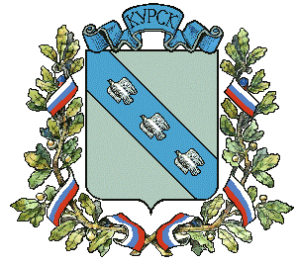

АДМИНИСТРАЦИЯ ГОРОДА КУРСКА
Курской области

ПОСТАНОВЛЕНИЕ

«29» декабря 2021г. № 825

О внесении изменений в постановление
Администрации города Курска от 27.12.2019 № 2728

В связи с уточнением объема финансирования, ПОСТАНОВЛЯЮ:

1. Внести в постановление Администрации города Курска
от 27.12.2019 № 2728 (в ред. от 23.12.2021 № 805) «Об утверждении плана мероприятий по реализации стратегии социально-экономического развития города Курска на 2019-2030 годы (I этап реализации стратегии)» следующие изменения:
в приложении 1 «План мероприятий на 2019-2024 годы по реализации стратегии социально-экономического развития города Курска
на 2019-2030 годы (I этап реализации стратегии)» в пункте 4.1.2.1 «система биологической очистки на городских очистных сооружениях» цифры 2303981,6 заменить цифрами 2463120,0, цифры 105127,0 заменить цифрами 264265,4.
2. Управлению информации и печати Администрации города Курска (Комкова Т.В.) обеспечить опубликование настоящего постановления
в газете «Городские известия».
3. Управлению делами Администрации города Курска (Кабан А.Н.) обеспечить размещение настоящего постановления на официальном сайте Администрации города Курска в информационно-телекоммуникационной сети «Интернет».
4. Постановление вступает в силу со дня его подписания.

И.о. Главы города Курска Н. Цыбин

